CG CINEMA
PREZENTUJE

WYSPA BERGMANA
(BERGMAN ISLAND)

W KINACH OD 15.10
DYSTRYBUCJA GALAPAGOS FILMS

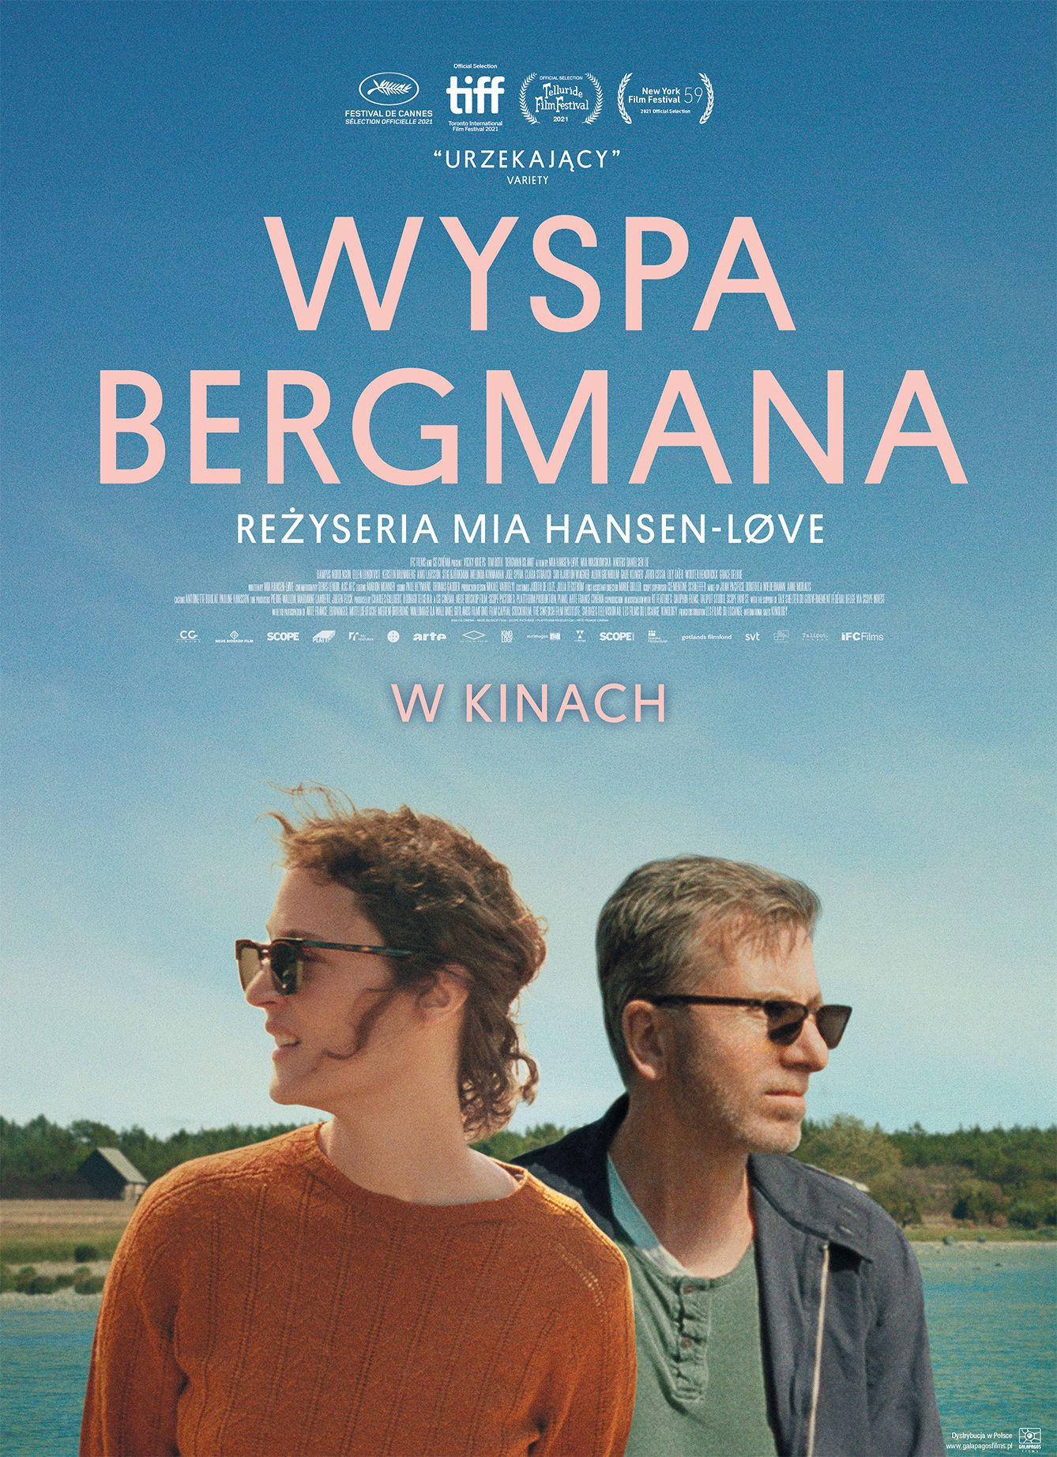

SYNOPSIS:

Para amerykańskich filmowców Chris i Tony przyjeżdża latem na mityczną wyspę Fårö. W tym niezwykłym miejscu, w którym żył i tworzył swoje najbardziej znane dzieła Bergman, mają nadzieję znaleźć inspirację do nowych filmów. W miarę jak mijają kolejne osobno spędzone dni, fascynacja wyspą zaczyna skupiać się wokół Chris i jej wspomnień związanych z pierwszą miłością. Granica między rzeczywistością a fikcją zaczyna się stopniowo zacierać i rozdzielać parę jeszcze bardziej.

Scenariusz i reżyseria Mia Hansen-Løve ("Co przynosi przyszłość").
Obsada: Vicky Krieps ("Nić widomo"), Tim Roth ("Pulp Fiction"), Mia Wasikowska ("Alicja w Krainie Czarów") i Anders Danielsen Lie ("Oslo, 31 sierpnia")

Film z oficjalnej selekcji festiwali w Cannes i Toronto.

WYWIAD Z REŻYSERKĄ
MIA HANSEN-LØVE
(rozmowa przeprowadzona przez Laurę Adler)
Laure Adler: Wierzysz w siłę krajobrazu?
Mia Hansen-Løve: Wierzę – i to jest jedna z rzeczy, które przyciągnęły mnie na Fårö. Co dziwne, te szwedzkie pejzaże przypominają mi krajobrazy Górnej Loary, które filmowałam podczas prac przy Goodbye, First Love. Szczęście, które odczuwałam w Fårö, przywodzi na myśl wspomnienia z dzieciństwa i lat młodzieńczych. Choć są to bardzo różne krajobrazy – z jednej strony Morze Bałtyckie, z drugiej Ardèche i źródło Loary. Natomiast łączy je dzika, nieskazitelna jakość oraz cicha atmosfera, która zaprasza do pewnego rodzaju medytacji i która wywarła wrażenie na mojej wyobraźni.
Czy natura jest dla Ciebie inspiracją?
Zawsze była. Przyjemność, emocje, które odczuwasz obserwując przyrodę, mogą łatwo iść w parze z podróżą postaci i inspirować fikcję. Krajobraz może pobudzić moje pisanie – zwłaszcza, gdy czuję, że jest „nawiedzony”. Tak stało się z Wyspą Bermana. Poczułam pociąg zarówno do konkretnego, „fizycznego” miejsca, jak i jego sfery „mentalnej”, wewnętrznej; zbudowanej wokół odczuć.
To dwojaki film – opowieść o miłości do kina, zwłaszcza Bergmana, ale też o podwójnej historii miłosnej. Dlaczego tak zbudowałaś ten obraz?
Nie podjęłam tematu od strony teoretycznej – po prostu był to oczywisty wybór. Wyspa Bergmana to chyba mój pierwszy film, który w jakiś sposób „sam” został napisany, bez bólu, jaki zwykle odczuwam podczas pisania. Miałam wrażenie, że otwierają się zamknięte do tej pory drzwi, a wyspa Fårö to umożliwiła. Po raz pierwszy poczułam, że mogę swobodnie poruszać się między różnymi wymiarami – przeszłością, teraźniejszością. Rzeczywistością w fikcji lub fikcją w rzeczywistości… Konstrukcja pochodzi z tematu, który może sprowadzać się do dwóch powiązanych ze sobą pytań – związków i inspiracji. Kiedy masz do czynienia z parą filmowców, to ile ich dynamiki opiera się na samotności, a ile na zażyłości? Skąd pochodzi fikcja? Jak trafia do scenariusza? Chciałam o tym zrobić film, ale projekt powstał dopiero wtedy, gdy pomyślałam o sprowadzeniu tych dwóch filmowców do Fårö oraz wykorzystaniu krajobrazów i świata Bergmana jako tła. Znalazłam strukturę wtedy, gdy zdecydowałam się na pracę stamtąd, przenosząc się do jednego z domów Bergmana i eksperymentując z filmem, który pisałam. Innymi słowy – dwie części, wgląd w powstający film bohaterki, bolesne doświadczenie pierwszej miłości bez zakończenia, które inspiruje Amy, kolejne epizody, które nie wiadomo do której części narracji należą – przeszłości czy przyszłości, rzeczywistości czy fantazji… Ta konfuzja przypomina mój własny proces pisarski. Czasami mam wrażenie, że robienie filmów pozwala mi odtworzyć wspomnienia, które zastępują rzeczywistość, która je zainspirowała.
Dlaczego wyspa Fårö?
Oczywiście z powodu Bergmana. Jakieś dziesięć lat temu zaczęła rozwijać się moja pasja związaną z jego pracą, jego życiem… Zaczęło mnie ciągnąć na wyspę Fårö. Bergman wyreżyserował tam niektóre ze swoich najsłynniejszych filmów i spędził tam ostatnie lata swojego życia. Oddalona, znajdująca się na środku Bałtyku wyspa uosabia „bergmanowski” ideał: zarówno przerażający, jak i atrakcyjny, surowy i ekscytujący – to miejsce absolutnej artystycznej integralności, która kojarzy mi się z Bergmanem. Po jego śmierci w 2007 roku ukazała się książka o licytacji jego nieruchomości i wszystkiego, co w nich zawarte – była to wola Bergmana, ponieważ nie można było podzielić jego majątku pomiędzy dziewięcioro dzieci. Trzymałam tę książkę w rękach. Zdjęcia jego obrazów, pokoi jego domów, przedmiotów odzwierciedlających jego codzienność nie czyniły prac Bergmana mniej fascynującymi – wszystkie te rzeczy, czy to bardzo osobiste, czy trywialne, tylko dodawały aury i tajemnicy wyspie nawiedzanej przez jego pracę i jego obecność. I wzmogło to moje pragnienie, by tam osiąść... Na szczęście, spuścizna Bergmana nie została rozproszona. Wszystko, w ostatniej chwili, wykupił norweski biznesmen. Przeniósł wszystkie przedmioty do domów, odkładając je tam, gdzie było ich miejsce. Następnie wraz z Linn Ullmann (córką Bergmana i Liv Ullmann) założył fundację pozwalającą artystom i badaczom z różnych środowisk, zgodnie z życzeniem Bergmana, przebywać w jednym z jego domów i pracować nad projektem, który niekoniecznie musi być połączonym z jego pracą. O ile wiem, tylko ja pracowałam nad scenariuszem bezpośrednio związanym z Bergmanem.
Powiedziałaś, że podobało ci się pisanie i kręcenie filmu jak nigdy dotąd. Czy mogłabyś to doprecyzować?
Wyspa Bergmana to film, który mimo kilku incydentów, sprawił mi niespotykaną radość. Fårö było i nadal jest magicznym miejscem. Byłam tam rokrocznie od 2015 roku, aby pisać, przygotowywać i kręcić, nie męcząc się tym. Nigdy nie byłam tak podekscytowana, gdy przygotowywałam się do filmu. Po pierwsze, absolutnie nawiązuję do ponadczasowych krajobrazów wyspy, kamiennych murów, polnych kwiatów, czarnych owiec i niezliczonych ptaków. Do surowości i ciszy wyspy. I nie czułam, żeby obecność Bergmana była przytłaczająca, ale zamiast tego okazała się zarówno kojąca, jak i stymulująca. Czy ma to związek z faktem, że nie jestem geniuszką, która potrafi zrobić sześćdziesiąt filmów i ma dziewięcioro dzieci? W żaden sposób nie czułam, że konkuruję z Bergmanem. Mimo że mój film dotyka pasji filmowców; ich fascynacji Bergmanem, nigdy nie próbowałam go naśladować. Zawsze szukałam własnego myślenia, odnalezienia własnego głosu i zanurzenia się w filmach, przy których dorastałam.
Choć film nie opowiada o Bergmanie, jego obecność jest wyczuwalna poprzez nastrój filmu, który porusza bardzo ciekawe kwestie, w tym pracę naszej wyobraźni. Nasze spojrzenie na pewne krajobrazy czy miejsca, może być całkowicie ukształtowane przez to, jak filmowiec pokroju Bergmana miał na to wpływ. Czy nasza wyobraźnia należy do nas, czy też kształtują ją filmy?
O tym jest ten film – o tym, jak fantazja odciska w miejscu taki ślad, że kształtuje naszą perspektywę. Jak wyjaśnia pani przewodnik, Fårö Bergmana istniała przed faktycznym Fårö. Bergman zakochał się w tym miejscu, ponieważ odbijało się echem w krajobrazie, który tkwił w jego głowie od jakiegoś czasu. Ale jego Fårö jest trudniejszym miejscem niż to, które odkryłam, gdy dotarłam na wyspę. Co najważniejsze, eksploruje twarze, a wraz z nim prawie nie widać rzeczywistych miejsc, horyzontu czy nieba, które tak intensywnie występują na wyspie. Fårö Bergmana to mentalny konstrukt, który opowiada o jego obsesjach i wewnętrznych demonach. Tak więc, kiedy tam jesteś, to Fårö jest wszędzie i nigdzie…
O tym właśnie traktuje film – zagorzali fani Bergmana, ukazani w filmie, desperacko szukają bergmanowskiego miejsca, którego z natury nigdzie nie można znaleźć.
To niemożliwe zadanie. Zdołałam jednak uczynić to miejsce swoim własnym, nie będąc jego więźniarką. Kluczowe było zastosowanie formatu szerokoekranowego, którego Bergman nigdy nie używał. Do tej pory kręciłam w ten sposób tylko Eden, ponieważ zwykle nie ufam temu formatowi. Możliwość spojrzenia na wyspę z innej perspektywy ostatecznie przekonała nas – Denisa Lenoira, mojego operatora i mnie – żeby wybrać właśnie taki format. Najlepiej oddaje on to, co zrobiło na mnie największe wrażenie – niekończące się morze i niebo, bardzo małą liczbę domów, ludzi, a nawet drzew – w istocie pustkę. Właściwie w pewnym momencie format szerokoekranowy okazał się oczywistym wyborem, ale odebrałam tę opcję jako wyzwolenie. I tak naprawdę film jest o tym wyzwoleniu. Wyspa Bergmana to historia emancypacji. Chodzi o uwolnienie się od naszych mistrzów, ale także o emancypację kobiety od mężczyzny. Swoją siłę twórczą odkrywa także Chris – bohaterka uważająca się wcześniej za bezbronną i niesamodzielną.
Chris również musi uwolnić się od mężczyzny, z którym mieszka, aby znaleźć swoją wolność.
Jeśli muszą się rozstać, to powinno to nastąpić po zakończeniu filmu. Z reguły muszę czuć się poza ekranem, aby móc uwierzyć w życie moich bohaterów. Jeśli film kończy się zamknięciem, nie wierzę w ich istnienie tak bardzo, jak gdyby pozostał do napisania sequel… Można by pomyśleć, że podróż tej pary musi się skończyć, ale tym, co mnie interesowało, było pokazanie, że wciąż istnieje pewne porozumienie między nimi. Jak mogą podróżować razem, pomimo tego, co ich dzieli, przepaści powiększającej się z powodu ich indywidualnych fikcji? Wszystko wisi na włosku, ale wciąż tam jest…
Chris wydaje się pogodzona z czasami antypatycznym zachowaniem Tony’ego.
Widać, że więź i intelektualne koleżeństwo tej pary są silne – mają wspólne doświadczenie. Poza tym mają dziecko. Ale parze artystów nie jest łatwo znaleźć właściwą równowagę między pożądanym dialogiem i dzieleniem się z jednej strony, a konieczną samotnością z drugiej. Musisz zaakceptować pozostawanie poza mentalną przestrzenią, która należy tylko do twojego partnera. Niektóre intymne rzeczy można powierzyć tylko fikcji – niektóre wyznania można dokonać tylko za jej pośrednictwem. Co może sprawić trochę bólu – jak możesz rozgryźć, co zostało powiedziane, a co nie zostało powiedziane? Jest to echem bardziej uniwersalnego pytania – jak dobrze znasz osobę, z którą mieszkasz? Kiedy Chris ubiega się o prawo do młyna, obok głównego domu, jako swojego biura, wskazuje to na jej ambiwalentny związek z Tonym – filmowcem. Jest wystarczająco daleko, by miała szansę o nim zapomnieć i opanować to miejsce, i wystarczająco blisko, by móc go wyczuć i obserwować przez okno… Jego własna relacja z pisaniem nie wygląda na zbytnio skomplikowaną i wydaje się, że nie musi zwierzać się ze swoich wątpliwości. Ale zastanawiasz się czy odporność Tony’ego nie jest płytka i czy w głębi duszy jego nieprzeniknioność nie jest zasłoną dymną dla jeszcze większej wrażliwości. Niezależnie od tego, nie oceniam żadnej z moich dwóch postaci – po prostu daję świadectwo tego, czego doświadczają, jakie z tego wynikną szczęśliwe i nieszczęśliwe chwile i co musi zrobić moja bohaterka, aby wyjść na swoje. Film opowiada o tym, jak coś otwiera się w Chris, jak obejmuje fikcję, wyobraża sobie swój film – który jest w trakcie tworzenia i pierwotnie nazywał się Biała sukienka, ale który równie dobrze mógłby zostać nazwany Wyspą Bergmana…
„By wyjść na swoje”, tak właśnie dzieje się przez cały film. Można by pomyśleć, że film ukazuje również przebudzenie pewności siebie i powołania, które masz realizować.
Mam obsesję na punkcie powołań i większość moich filmów o nich traktuje. Ale Wyspa Bergmana podchodzi do tego w najprostszy sposób – po raz pierwszy opowiada o kobiecie filmowcu. A nawet dwóch, właściwie – Amy, dublerka Chris w fikcji, wykonuje tę samą pracę. W ten sposób Chris może przyznać się do faktu, że w filmie jej życie może inspirować fikcję, a ta fikcja może odzwierciedlać życie. Jak gra w ping-ponga lub dwa równoległe lustra odzwierciedlające tę samą historię bez końca. To zawsze był mój proces pisania i pomyślałam, że próba przedstawienia go będzie ekscytująca. Dla mnie Wyspa Bergmana jest kulminacją procesu myślowego, który rozpoczęłam w moim pierwszym filmie.
Czy możesz nam opowiedzieć o obsadzie?
Przez długi czas to Greta Gerwig była kandydatką do roli Chris. To było jeszcze przed czasem, kiedy stanęła za kamerą – jako reżyserka swojego pierwszego filmu. Rzeczywistość przerosła jednak fikcję, gdy Greta została w międzyczasie filmowczynią. Ze względu na jej zaangażowanie w Małe kobietki, musiała powiedzieć „nie” mojemu filmowi, ponieważ nasze harmonogramy się pokrywały. Kiedy Greta opuściła projekt, w maju 2018 roku, byliśmy dwa miesiące przed zdjęciami. Zasugerowała, żebym poczekała na nią rok, ale jeśli opóźniłabym zdjęcia, mogłam stracić Mię Wasikowską i Andersa Danielsona Lie. Dwóch aktorów, których uwielbiam i bez których nie wyobrażałam sobie zrobienia tego filmu! Wraz z moim producentem Charlesem Gillibertem podjęliśmy ryzykowną decyzję – szczególnie dla niego – ale która, jak sądzę, była słuszna: połowę filmu nakręciliśmy latem 2018 roku z Mią i Andersem, a drugą połowę kolejnego lata. Na szczęście nie minęło dużo czasu, zanim wpadłam na nowy pomysł na rolę Chris. Właśnie widziałam Vicky Krieps w filmie Nić widmo Paula Thomasa Andersona i była absolutnie cudowna. Chociaż była wtedy nieznana, skradła show Danielowi Day-Lewisowi. Jej ciekawe korzenie (jest pół-Niemką pochodzącą z Luksemburga) mogły nadać tej postaci europejskiego charakteru, co szczególnie mnie zainteresowało. W niecałe dwadzieścia cztery godziny jej nazwisko stało się oczywistym wyborem. Na szczęście była dostępna i kilka tygodni później Vicky kręciła z nami pierwsze sceny… Tim Roth dołączył do obsady dopiero w następnym roku. Znalezienie odpowiedniego aktora do tej roli było znacznie trudniejsze. Na początku brałam pod uwagę tylko amerykańskiego aktora. A potem pomyślałem o Timie. Nie tyle ze względu na jego słynne role czy męski wizerunek, ale raczej ze względu na to, co mu umyka; coś kobiecego w jego osobie, z dala od ról twardzieli, które grał. Jest w nim coś mrocznego i kruchego, coś złożonego, co lubię. Poza tym Tim nakręcił Strefę wojny – bolesny, wymagający film, który ma to w sobie i myślę, że to widać. Kręcenie filmu w dwóch przedziałach czasowych było wyjątkowym przeżyciem, staraliśmy się spojrzeć na całość z humorem, bawić się tym i jednocześnie zachować odpowiedni balans.
Czy zamierzasz kiedyś wrócić na Fårö?
Wrócę, by pokazać film, kiedy znów będziemy mogli podróżować. Wiele zawdzięczam niektórym wyspiarzom i opiekunom spuścizny Bergmana. Nie mogę się doczekać ponownego spotkania z nimi. Ale z drugiej strony, zdecydowanie jest to miejsce, które zaprasza do marzeń. Chciałabym tam znowu zostać, natknąć się na duchy, zagubić się… A może jeszcze coś napisać. Raczej nie sequel Wyspy Bergmana, ale coś innego, czemu nie?

OBSADA I TWÓRCY

Chris VICKY KRIEPS
Tony TIM ROTH
Amy MIA WASIKOWSKA
Joseph/Anders ANDERS DANIELSEN LIE
Hampus HAMPUS NORDENSON
Ase ANKI LARSSON
Hedda KERSTIN BRUNNBERG
Berit MELINDA KINNAMAN
Stig STIG BJÖRKMAN

Written and direct by MIA HANSEN-LØVE
Director of photography DENIS LENOIR
Production designer MIKAEL VARHELYI
1st AD MARIE DOLLER
Script continuity CLÉMENTINE SCHAEFFER
Editor MARION MONNIER
Costume designers JUDITH DE LUZE, JULIA TEGSTRÖM
Sound PAUL HEYMANS
Re-recording engineer THOMAS GAUDER
Makeup JUAN PACIFICO, DOROTHEA WIEDERMANN, ANNE MORALIS
Key Grip TEMOUDJINE JANSSENS
Lightning DIRK VAN RAMPELBERGH
Casting directors ANTOINETTE BOULAT, PAULINE HANSSON
Producer CHARLES GILLIBERT (CG CINÉMA)
Production Managers PIERRE WALLON, MARIANNE LAMBERT, JULIEN FLICK
Executive Producers SOPHIE MAS, LOURENCO SANT’ANNA, CARMEM MAIA, GUSTAVO ROSA DE MOURA
Coproducing companies NEUE BIOSKOP FILM, SCOPE PICTURES, PLATTFORM PRODUKTION,
PIANO, ARTE FRANCE CINÉMA
In association with RT FEATURES, DAUPHIN FILMS, TALIPOT STUDIO, SCOPE INVEST
With the participation of ARTE FRANCE, EURIMAGES, MITTELDEUTSCHE MEDIENFÖRDERUNG, WALLIMAGE (LA WALLONIE), GOTLANDS FILMFOND, FILM CAPITAL STOCKHOLM, THE SWEDISH FILM INSTITUTE, SVERIGES TELEVISION AB

